Bài 31-32: Ôn tập
Bài 1. (trang 66 VBT Địa Lí 4): Điền tên địa danh vào lược đồ Địa lí tự nhiên Việt Nam dưới đây:

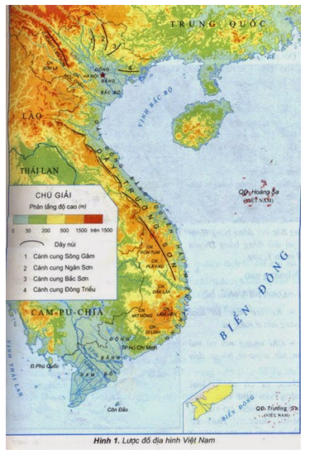

Bài 2. (trang 67 VBT Địa Lí 4): Hoàn thành bảng sau:
Lời giải:
Tên thành phố | Đặc điểm tiêu biểu
Hà Nội | ...................................................................
Hải Phòng | ..................................................................
Huế | ................................................................
Đà Nẵng | ..............................................................
Đà Lạt | .............................................................
Thành phố Hồ Chí Minh | ...............................................................
Cần Thơ | ...............................................................
Bài 3. (trang 67 VBT Địa Lí 4): Hãy kể tên một số dân tộc sống ở:
Lời giải:
a) Dãy Hoàng Liên Sơn: .........................
b) Tây Nguyên: ........................................
c) Đồng bằng Bắc Bộ: ...................
d) Đồng bằng Nam Bộ: ...................................
đ) Các đồng bằng duyên hải miền Trung: Kinh, Chăm cùng một số dân tộc ít người khác.

Bài 4. Các em mở VBT (trang 68 VBT Địa Lí 4): Ghép các ý ở cột A với các ý ở cột B sao cho phù hợp rồi ghi vào dòng trống ở cuối bảng.

Bài 5. (trang 68 VBT Địa Lí 4): Em hãy kể một số hoạt động khai thác tài nguyên biển ở nước ta.

Đáp án

Bài 31-32: Ôn tập
Bài 1. (trang 66 VBT Địa Lí 4): Điền tên địa danh vào lược đồ Địa lí tự nhiên Việt Nam dưới đây:
- Dãy Hoàng Liên Sơn, đỉnh Phan-xi-păng; đồng bằng Bắc Bộ, đồng bằng Nam Bộ, các đồng bằng duyên hải miền Trung; các cao nguyên ở Tây Nguyên.
- Các thành phố lớn: Hà Nội, Hải phòng, Huế, Đà Nẵng, Đà Lạt, Thành phố Hồ Chí Minh, Cần Thơ.
Lời giải:

Bài 2. (trang 67 VBT Địa Lí 4): Hoàn thành bảng sau:
Lời giải:
Tên thành phố | Đặc điểm tiêu biểu
Hà Nội | Trung tâm chính trị của cả nước, trung tâm lớn về kinh tế, văn hóa, khoa học.
Hải Phòng | Thành phố cảng, trung tâm công nghiệp đóng tàu và trung tâm du lịch lớn của nước ta.
Huế | Từng là kinh đô của đất nước. Có nhiều cảnh thiên nhiên đẹp, nhiều công trình kiến trúc cổ và giá trị nghệ thuật cao.
Đà Nẵng | Là thành phố cảng lớn, đàu mối nhiều tuyến giao thông ở đồng bằng duyên hải miền Trung. Trung tâm công nghiệp và nơi hấp dẫn du lịch.
Đà Lạt | Khí hậu quanh năm mát mẻ. Có nhiều hoa quả, rau xanh; rừng thông thác nước và biệt thự. Là thành phố du lịch, nghỉ mát nổi tiếng
Thành phố Hồ Chí Minh | Thành phố trung tâm công nghiệp lớn nhất đất nước. Các sản phẩm công nghiệp đa dạng, tiêu thụ và xuất khẩu
Cần Thơ | Trung tâm kinh tế, văn hóa, khoa học quan trọng của đồng bằng sông Cửu Long
Bài 3. (trang 67 VBT Địa Lí 4): Hãy kể tên một số dân tộc sống ở:
Lời giải:
a) Dãy Hoàng Liên Sơn: Thái, Dao, Mông, …
b) Tây Nguyên: Gia-rai, Ê-đê, Ba-na, Xơ-đăng, …
c) Đồng bằng Bắc Bộ: Kinh
d) Đồng bằng Nam Bộ: Kinh, Khơ-me, Chăm, Hoa
đ) Các đồng bằng duyên hải miền Trung: Kinh, Chăm cùng một số dân tộc ít người khác.

Bài 4. (trang 68 VBT Địa Lí 4): Ghép các ý ở cột A với các ý ở cột B sao cho phù hợp rồi ghi vào dòng trống ở cuối bảng.
Lời giải:
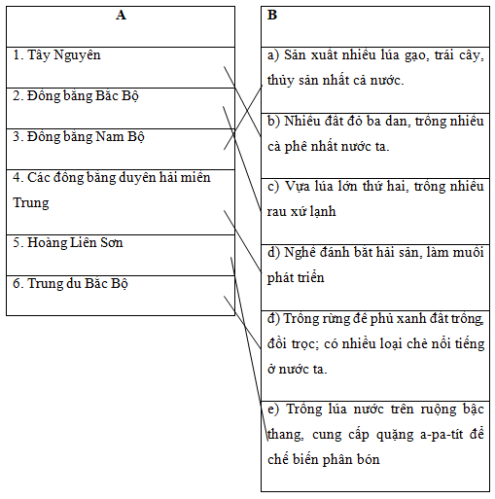
Bài 5. (trang 68 VBT Địa Lí 4): Em hãy kể một số hoạt động khai thác tài nguyên biển ở nước ta.
Lời giải:
- Khai thác dầu khí.
- Khai thác cát trắng để làm nguyên liệu cho công nghiệp thủy tinh ở ven biển.
- Sản xuất muối.

